ИНФОРМАЦИЯ
о проведенных мероприятиях празднованию Дня Героев Отечества в МАОУ СОШ №13
№ | Наименование мероприятия | Дата проведения | Место проведения, численность | Краткое содержание
1 | Торжественная линейка «День героев Отечества» | 9.12.2017 | МАОУ СОШ №13, 163 человека | Учащиеся 5-9 классов подготовили выступление о героях Отечества, проявивших себя в разных эпохах России (Д.Донской, А. Невский, Г. Жуков и др.). А так же была включена информация о героях Курганинского района
2 | Вахта памяти «Пост №1» | 9.12.2017 | Школьный памятник учителям и ученикам, погибшим в годы ВОВ, 7 человек
3 | Классные часы и Уроки мужества | 9.12.2017г | МАОУ СОШ №13, 102 человека | На данных мероприятиях ребята получили информацию об истории возникновения данной памятной даты, кого можно назвать героем Отечества.
4 | Конкурс чтецов | 7.12.2017 | МАОУ СОШ №13, 25 человек

Директор МАОУ СОШ №13 Г.Н.Меркурьева
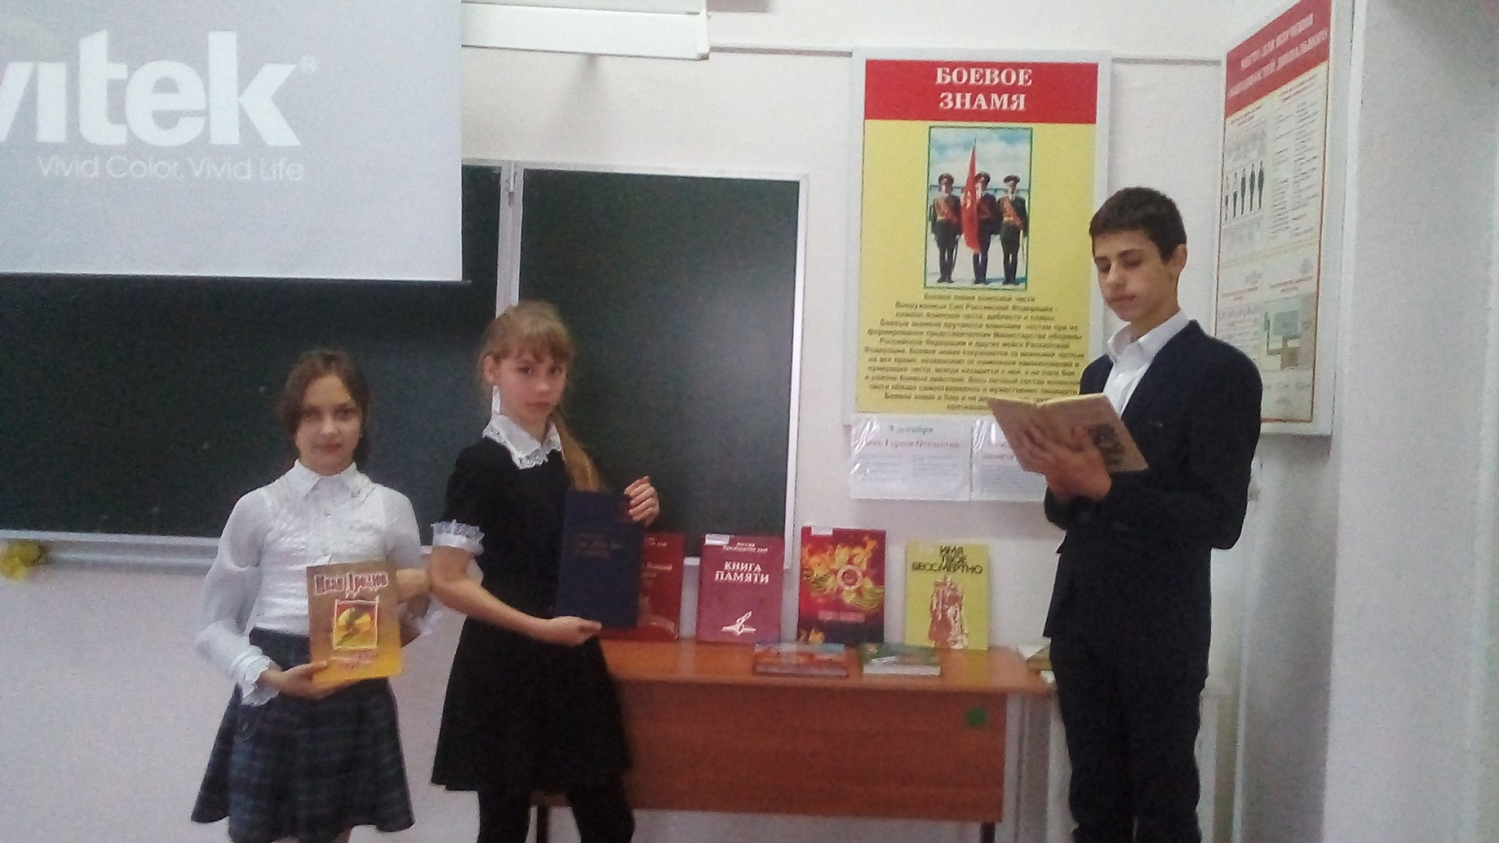
Конкурс чтецов

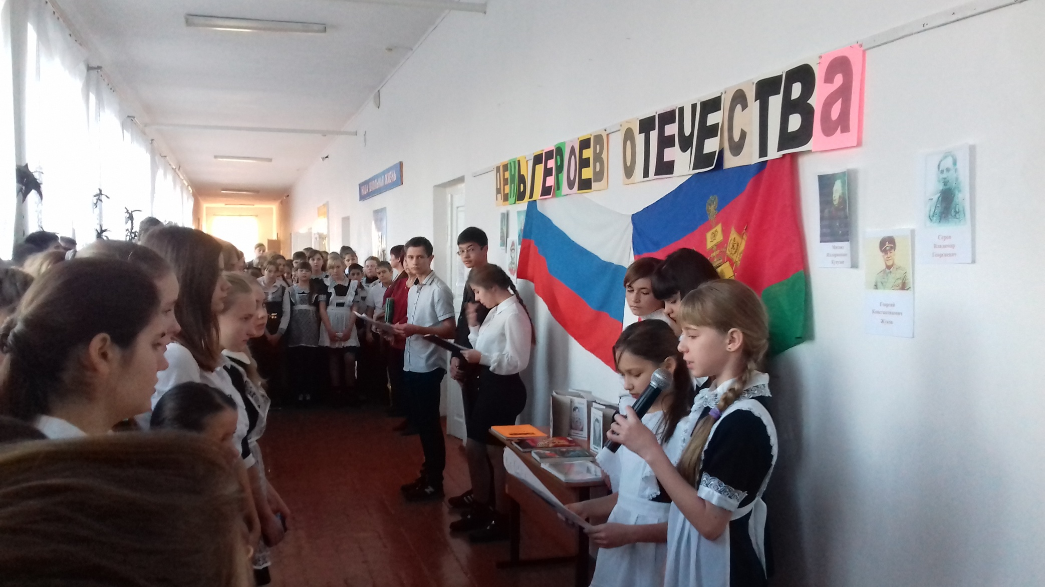
Торжественная линейка
Классные часы и Уроки мужества
